TUẦN: 22 ĐẠO ĐỨC

BÀI 9: EM LẬP KẾ HOẠCH CÁ NHÂN (Tiết 1)
I. YÊU CẦU CẦN ĐẠT
1. Năng lực đặc thù
Nêu được các loại kế hoạch cá nhân; biết được vì sao phải lập kế hoạch cá nhân; biết cách lập kế hoạch cá nhân và lập được kế hoạch cá nhân để thực hiện các công việc của bản thân trong học tập và cuộc sống.
2. Năng lực chung:
- Năng lực Tự chủ và tự học: Tự lập kế hoạch cá nhân và tìm kiếm thêm các cách thức để lập và thực hiện được kế hoạch hiệu quả.
- Năng lực Giải quyết vấn đề và sáng tạo : Biết thu nhận thông tin từ tình huống; đưa ra được cách thức giải quyết vấn đề trong một số tình huống khi thực hiện kế hoạch cá nhân.
3. Phẩm chất:
- Phẩm chất trách nhiệm: Tự giác, chủ động trong việc thực hiện kế hoạch cá nhân.
- Phẩm chất chăm chỉ: Thường xuyên lập kế hoạch cá nhân để thực hiện các công việc của bản thân trong học tập và cuộc sống.
*HSKT: Biết hợp tác nhóm cùng bạn
II. ĐỒ DÙNG DẠY HỌC
1.Đối với giáo viên
- Máy tính, máy chiếu, bài giảng điện tử.
- Các hình ảnh minh họa tình huống thực hiện kế hoạch cá nhân.
2. Đối với học sinh
- SGK, - Bút viết, bảng con và phấn/bút lông viết bảng.
III. CÁC HOẠT ĐỘNG DẠY HỌC
Hoạt động của giáo viên |  | Hoạt động của giáo viên
1. Khởi động
a. Mục tiêu: HS có hứng thú học tập, nhu cầu tim hiểu, khám phá kiến thức mới, kết nối vào bài học.
b. Cách tiến hành
- GV tổ chức cho HS chia sẻ trước lớp về ước mơ của em theo gợi ý:  - Ước mơ của em là gì?  - Vì sao em lại có ước mơ đó?  - Để thực hiện ước mơ đó, em cần làm gì?  - GV dựa vào chia sẻ của HS khơi gợi về vai trò cần thiết của việc lập kế hoạch cá nhân để từng bước đạt được ước mơ của mình.  - GV nhận xét, tuyên dương.  - GV dẫn dắt giới thiệu bài |  | - HS lắng nghe yêu cầu của GV và thực hiện theo hướng dẫn.  - HS lắng nghe nhận xét và chia sẻ của GV.  - HS lắng nghe.
2. Kiến tạo tri thức mới
Hoạt động 1: Quan sát tranh và nêu các loại kế hoạch cá nhân
a. Mục tiêu: - Nhận biết được các loại kế hoạch cá nhân.
b. Cách tiến hành
- GV tổ chức cho HS thảo luận nhóm 4 em, Quan sát tranh và nêu các loại kế hoạch cá nhân.  - Gv yêu cầu đại diện nhóm nêu các loại kế hoạch cá nhân.  sau khi quan sát tranh.  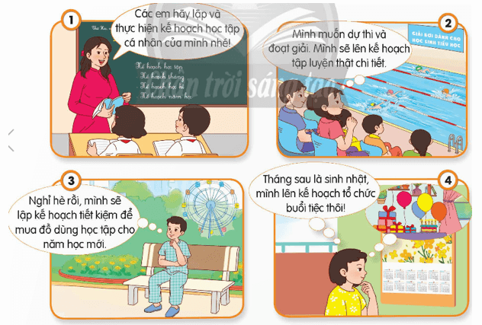  - GV tạo điều kiện cho các nhóm nhận xét lẫn nhau.  + Em có thể lập kế hoạch cá nhân cho các hoạt động nào khác trong cuộc sống?  - Mời 2 – 3 HS chia sẻ ý kiến.  - GV chốt lại thông tin sau hoạt động trước khi chuyển sang hoạt động tiếp theo. |  | - HS hoạt động theo nhóm 4, quan sát tranh trong nhóm và nêu biểu hiện.  - Đại diện nhóm nêu các loại kế hoạch cá nhân. :  - Các loại kế hoạch cá nhân trong các bức tranh:  + Bức tranh 1: Kế hoạch học tập  + Bức tranh 2: Kế hoạch tập luyện thể dục thể thao  + Bức tranh 3: Kế hoạch tiết kiệm  + Bức tranh 4: Kế hoạch tổ chức sinh nhật  - Các HS khác quan sát, nhận xét, bày tỏ ý kiến.  + Các loại kế hoạch cá nhân khác: kế hoạch tài chính, kế hoạch du lịch,…  - HS chia sẻ trước lớp  - HS lắng nghe.
Hoạt động 2: Đọc câu chuyện và trả lời câu hỏi
a. Mục tiêu: HS biết được vì sao phải lập kế hoạch cá nhân.
b. Cách tiến hành:
- GV đọc câu chuyện Bác tập cho chúng tôi có kế hoạch lao động  - GV yêu cầu HS thảo luận nhóm đôi trả lời câu hỏi sau khi nghe GV đọc:  + Trong câu chuyện trên, Bác thường nhắc nhở anh chị phục vụ và cán bộ điều gì?  + Lời nhắc nhở thường xuyên của Bác có tác dụng gì?  + Theo em, vì sao phải lập và thực hiện kế hoạch cá nhân?  - GV tạo điều kiện cho các nhóm nhận xét lẫn nhau. GV đánh giá hoạt động của HS.  - GV chốt lại thông tin sau hoạt động trước khi chuyển sang hoạt động tiếp theo.  GV kết luận: Ý nghĩa của việc lập kế hoạch cá nhân: Nhằm giúp mỗi người có cái nhìn tổng quát về những nhiệm vụ mà mình cần thực hiện, sắp xếp hiệu thời gian, sức lực, tiền bạc, chủ động tìm kiếm sự trợ giúp khi gặp khó khăn trong việc lập kế hoạch,… từ đó có thể dễ dàng vượt qua khó khăn để hoàn thành tốt công việc. Lập kế hoạch cá nhân là cách làm việc khoa học, giúp mỗi cá nhân phát huy tốt nhất các tiềm năng của mình, đạt được các mục tiêu trong học tập, rèn luyện,… tránh sự tuỳ tiện và nhàn rỗi |  |  | - HS lắng nghe.  - HS thảo luận nhóm đôi trả lời câu hỏi:  + Trong câu chuyện trên, Bác thường nhắc nhở anh chị phục vụ và cán bộ về làm việc có kế hoạch, tránh nhàn rỗi.  + Lời nhắc nhở thường xuyên của Bác có tác dụng rèn luyện cho mọi người thói quen sắp xếp công việc hằng ngày, làm việc có kế hoạch, tránh sự tuỳ tiện và nhất là tránh nhàn rỗi.  + Theo em, chúng ta phải lập và thực hiện kế hoạch cá nhân để chúng ta có cách sắp xếp công việc khoa học, tránh tùy tiện, nhàn rỗi.  - Các nhóm nhận xét lẫn nhau  - HS lắng nghe.
3. Hoạt động tiếp nối
a. Mục tiêu: HS ôn lại những kiến thức, kĩ năng đã học, chuẩn bị bài cho tiết sau.
b. Cách tiến hành:
-GV nhận xét tiết học, tuyên dương,  - Dặn dò | - HS lắng nghe
ĐIỀU CHỈNH SAU BÀI DẠY:

